习题
1、什么叫连续域－离散化设计？它的主要应用范围是什么？对采样周期有和要求？
2、设连续系统传递函数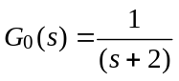，采样周期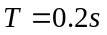。
⑴用脉冲响应不变法和阶跃响应不变法求脉冲传递函数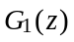和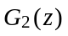及相应的单位阶跃响应序列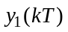和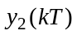；⑵求连续系统的单位阶跃响应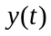，比较采样时刻和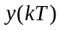的值。
（1）脉冲响应不变法：
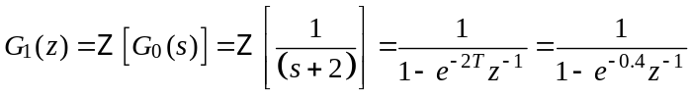
阶跃响应不变法：
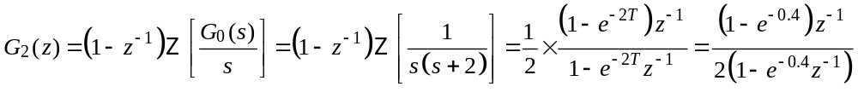
（2）因为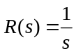
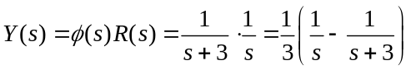
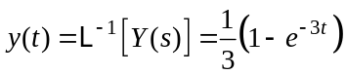

4、设传递函数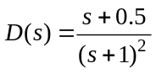，用双线性变换法求其脉冲传递函数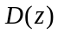。
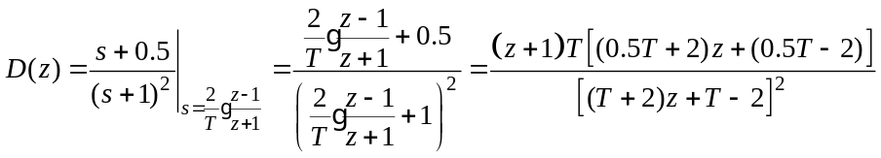
5、控制中，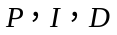各自的作用是什么？
6、什么是位置式和增量式数字控制算法？试比较它们的优缺点？它们是否有本质区别？
7、在对象有精确数学模型的情况下，控制参数也可通过系统综合的方法予以确定。对于较简单的对象，通常期望的闭环传递函数为具有阻尼系数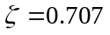的二阶环节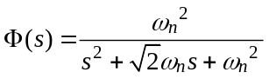，它具有较小的超调，且当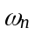较大时有快速的响应。如果对象的传递函数为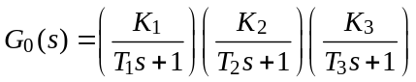，其中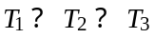。试设计一模拟控制器，使闭环系统具有上述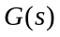的形式。在采样周期为的情况下，写出其位置式控制算式。
解：解： 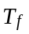越大，惯性越大，即响应速度越慢，
因为，将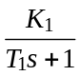惯性环节简化为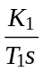，即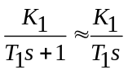
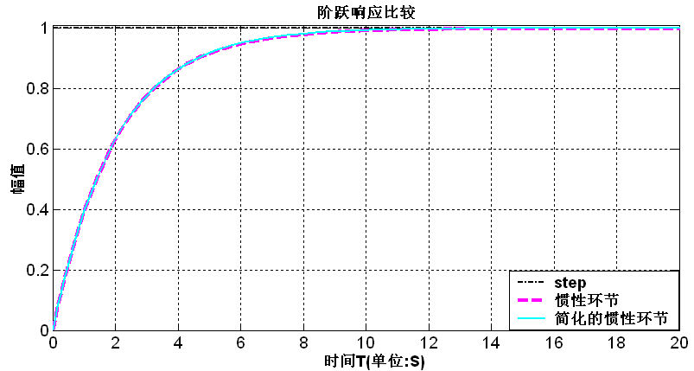
图 4.1 惯性环节与简化的惯性环节阶跃响应比较
由于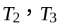较小，将这两个小时间常数的惯性环节合并为一个惯性环节，也即取
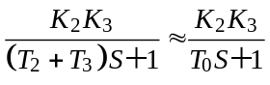，其中，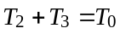
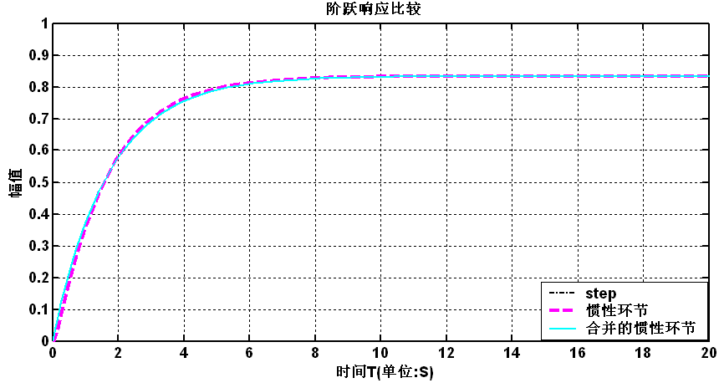
图 4.2 惯性环节与合并的惯性环节阶跃响应比较
因为： 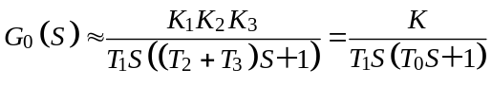
其中，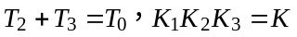
系统的控制结构图为：
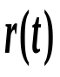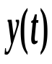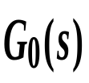
控制器
图 4.3 系统的控制结构图
系统的开环传递函数：
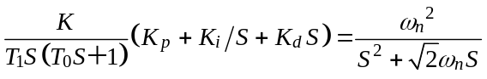
那么：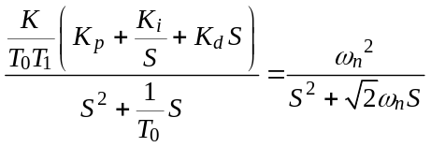
则有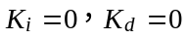
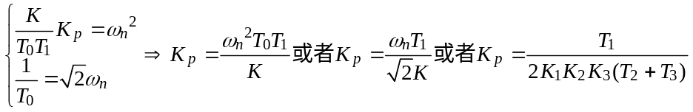
则控制器为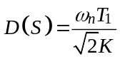（纯比例控制）
位置式控制算式为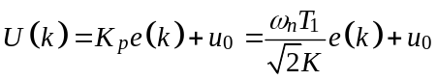
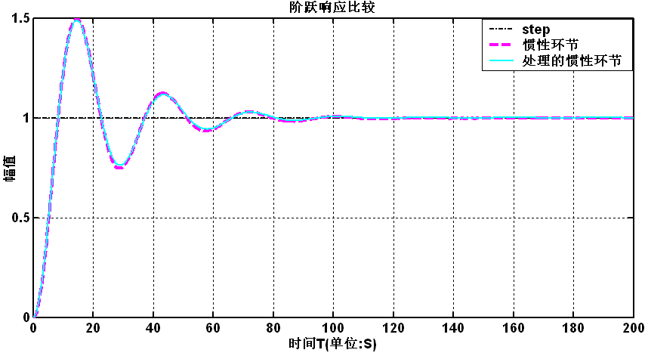
图 4.4 惯性环节与处理的惯性环节阶跃响应比较
8、已知某连续系统控制器的传递函数为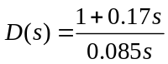，欲用数字控制算法实现，试分别写出其相应的位置式和增量式数字控制算法，采样周期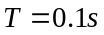。
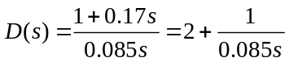（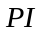控制）
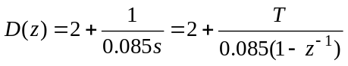
位置式：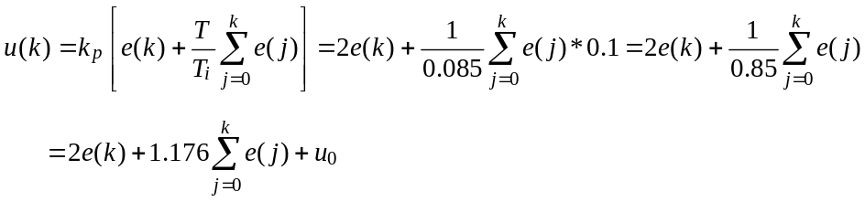
增量式：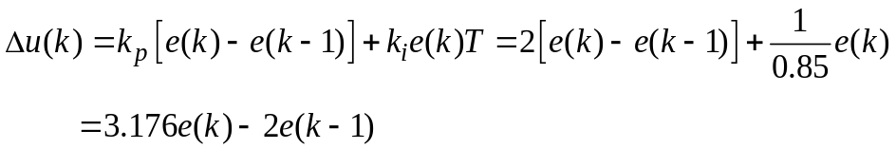
9、什么叫积分饱和现象，它是怎样引起的？位置式算法中克服积分饱和常用哪几种方法？
10、试说明标准控制、不完全微分的控制、微分先行的控制的定义及各自的特点。
11、如Error: Reference source not found所示的计算机控制系统，被控对象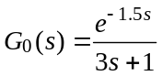。采样周期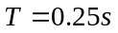，仿真时间100s，输入为阶跃信号：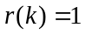；试采用扩充响应曲线法来确定参数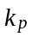，和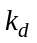，控制度取1.2，并比较整定前和整定后系统的输入/输出。
解：扩充响应曲线法：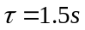，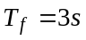，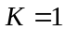。则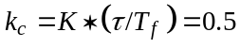
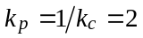
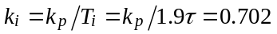
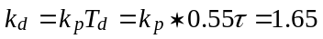
阶跃响应曲线法：
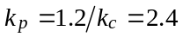；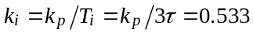；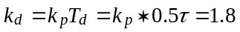
12、如Error: Reference source not found所示的计算机控制系统，被控对象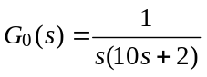。采样周期，仿真时间100s，输入指令信号，①阶跃信号：；②正弦信号：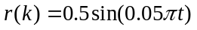。试采用扩充临界比例度法来确定参数，和，并比较整定前和整定后系统的输入/输出。

